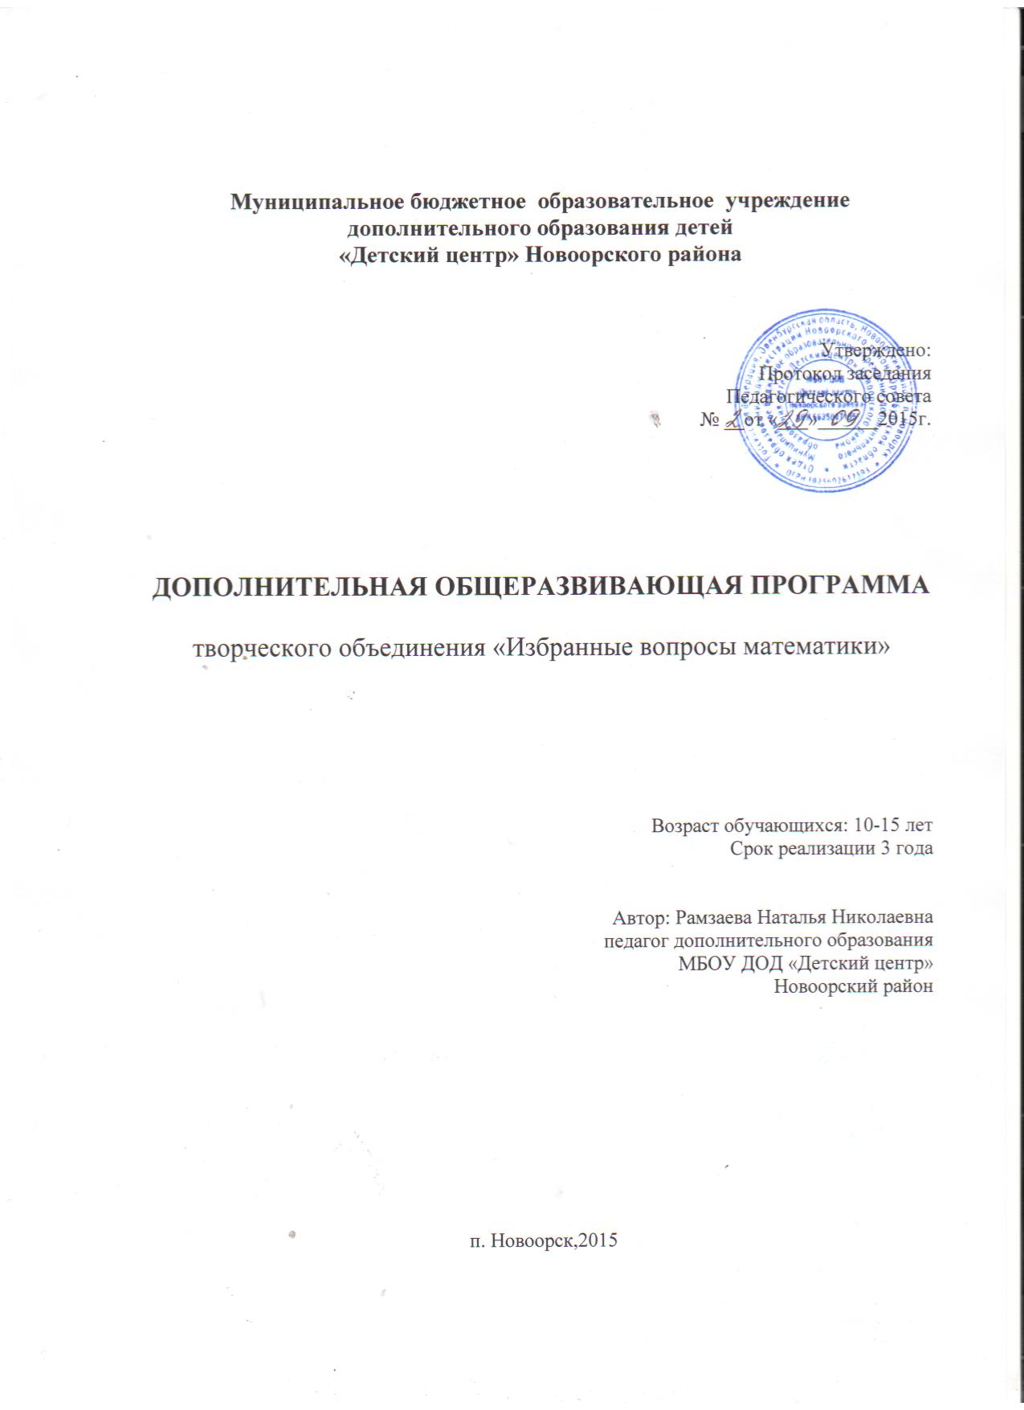

Пояснительная записка
«Учить не мыслям, а мыслить!»
И.Кант
Интеллектуальные возможности людей различны. Помочь использовать те богатейшие возможности, которые дала природа человеку и о существовании которых многие подчас и не подозревают, раскрепостить мышление человека, повысить коэффициент его полезного действия.
Программа творческого объединения «Избранные вопросы математики» призвана заинтересовать обучающихся дополняющими обязательный учебный материал сведениями о математике и математиках, выработать у них навыки рациональных вычислений, формировать математическое и логическое мышление, расширить кругозор и, главное, пробудить желание заниматься изучением одной из основных наук.
Новизна программы заключается в том, что на занятиях происходит знакомство обучающихся с категориями математических задач, не связанных непосредственно со школьной программой, с новыми методами рассуждений, так необходимыми для успешного решения учебных и жизненных проблем, а так же включено решение задач повышенной трудности.
Актуальность программы «Избранные вопросы математики» – необходимость реализации индивидуальных образовательных запросов, удовлетворения познавательных потребностей.
Педагогическая целесообразность работы по данной программе состоит в том, что его содержание и формы организации помогут обучающимся через практические занятия оценить свой потенциал с точки зрения образовательной перспективы и предоставят им возможность работать на уровне повышенных возможностей.
Основные цели программы:
* углубление и расширение знаний в области математики;
* развитие математического кругозора, мышления, исследовательских умений обучающихся;
* воспитание настойчивости, инициативы.
Задачи объединения:
- воспитать творческую активность обучающихся в процессе дополнительного изучения математики;
- оказать конкретную помощь обучающимся в решении текстовых задач, олимпиадных задач;
- способствовать повышению интереса к математике, развитию логического мышления.
Отличительной особенностью данной программы является то, что в ней предусмотрено значительное увеличение активных форм работы, направленных на вовлечение учащихся в динамичную деятельность.
Программа состоит из ряда независимых разделов и включает вопросы, углубляющие знания обучающихся и расширяющие их математический кругозор. В данной программе предусматривается обязательное выделение времени на решение задач повышенной трудности. Это способствует активизации мыслительной деятельности учащихся, формированию наглядно-образного и абстрактного мышления, формированию навыков творческого мышления.
Структура программы состоит из курсов:
- «Избранные вопросы математики, 1», 30 часов;
- «Избранные вопросы математики, 2», 30 часов;
- «Избранные вопросы математики, 3», 30 часов ;
В основе работы лежит принцип добровольности. Оно организовано для всех желающих. Работа в объединении начинается в октябре, а заканчивается в мае. В течение года занятия увязаны с другими формами внеклассной работы по математике, в подготовке которых активное участие принимают члены объединения.
Занятия объединения проводятся 1 раза в неделю в каждой группе, продолжительность занятия - 1 час. Это объединение, рассчитанное на 30 ч в каждой возрастной группе с 1 октября 2015г. по 15 мая 2016г.
Ожидаемые результаты
Обучающиеся должны иметь представление: о математике как форме описания и методе познания действительности;
Обучающиеся должны уметь:
Применять приобретенные навыки в ходе решения задач, составлять графические и аналитические модели реальных ситуаций, использовать символический язык алгебры, выражать свои мысли в устной и письменной речи, применяя математическую терминологию и символику, обнаруживать и анализировать ошибки в рассуждениях, самостоятельно работать с математической литературой; уметь проводить самоанализ деятельности и самооценку ее результата.
Обучающиеся приобретают опыт решения олимпиадных задач.
1 группа
Тематический план
№ п/п | Содержание | Количество часов
 |  | Всего | Теория | Практика
I | Модуль «Язык и логика» | 6 | 2 | 4
1.1 | Высказывания. | 1 | 0,5 | 0,5
1.2 | Общие утверждения | 1 | 0,5 | 0,5
1.3 | Утверждение “Хотя бы один” | 1 | 0,5 | 0,5
1.4 | О доказательстве общих утверждений | 1 | 0,5 | 0,5
1.5 | Логические таблицы | 1 | - | 1
1.6 | Задачи логического характера. | 1 | - | 1
II | Модуль «Делимость натуральных чисел» | 10 | 2,5 | 7,5
2.1 | Делимость произведения | 2 | 0,5 | 1,5
2.2 | Делимость суммы и разности | 2 | 0,5 | 1,5
2.3 | Признаки делимости на 7; 11; 13. | 2 | 0,5 | 1,5
2.4 | Задачи на делимость чисел. | 2 | 0,5 | 1,5
2.5 | Текстовые задачи на применение НОК и НОД. | 2 | 0,5 | 1,5
III | Модуль «Задачи повышенной трудности» | 10 | - | 10
3.1 | Задачи на дроби. | 2 | - | 2
3.2 | Задачи на совместную работу. | 2 | - | 2
3.3 | Задачи на движение. | 2 | - | 2
3.4 | Задачи на переливание (перекладывание). | 2 | - | 2
3.5 | Задачи на проценты. | 2 | - | 2
IV | Модуль «Введение в геометрию» | 4 | 2 | 2
4.1 | История возникновения геометрии | 1 | 1 | -
4.2 | Основные геометрические фигуры | 1 | 0,5 | 0,5
4.3 | Пространство, которое нас окружает | 1 | 0,5 | 0,5
4.4 | Решение занимательных геометрических задач | 1 | - | 1
 | ВСЕГО ЧАСОВ: | 30 | 6,5 | 23,5

СОДЕРЖАНИЕ ПРОГРАММЫ
I. Язык и логика
Высказывания. Истинные или ложные утверждения. Доказательство истинности или ложности утверждения. Выделение в высказываниях темы и ремы.
Общие утверждения. Определение. Значение. Истинность и ложность. Пример и контрпример.
Утверждение “хотя бы один”. Доказательство утверждения “хотя бы один”. Утверждение о существовании.
II. Делимость натуральных чисел
Свойства делимости произведения. Свойства делимости суммы и разности. Признаки делимости на 7; 11; 13. Преимущества признаков делимости.
III. Задачи повышенной трудности
Решение текстовых задач: задачи на дроби, на совместную работу, на движение, на переливание (перекладывание), на проценты.
IV. Наглядная геометрия
Что изучает геометрия. История её возникновения. Основные геометрические фигуры. Пространство, которое нас окружает.
Рекомендуемая литература
- Математические кружки в школе. 5-8 классы, А.В.Фарков., 2-е изд., М.: Айрис-пресс, 2006.
- Математические олимпиады. 5 – 6 классы: учебно-методическое пособие для учителей математики общеобразовательных школ. / А.В., Фрадков. – М.: “Экзамен”, 2006. – 189 с.
- Чулков П.В. Математика: Школьные олимпиады: Метод. пособие. 5 – 6 кл. – М.: Изд-во НЦ ЭНАС, 2006. – 88 С.

2 группа
Тематический план
 | № п/п | Содержание | Количество часов
 |  |  | Всего | Теория | Практика
 | I | Модуль «Абсолютная величина» | 3 | 1,5 | 1,5
 | 1.1 | Преобразование выражений, содержащих переменную под знаком модуля. | 1 | 0,5 | 0,5
 | 1.2 | Решение уравнений, содержащих переменную под знаком модуля. | 1 | 0,5 | 0,5
 | 1.3 | Расстояние между двумя точками. Деление отрезка в данном отношении. | 1 | 0,5 | 0,5
 | II | Модуль «Решение текстовых задач повышенной сложности» | 5 | 1,5 | 3,5
 | 2.1 | Решение задач на составление уравнений. | 1 | 0,5 | 0,5
 | 2.2 | Решение задач на простой и сложный процентный рост. | 2 | 0,5 | 1,5
 | 2.3 | Решение задач на концентрацию и процентное содержание. | 2 | 0,5 | 1,5
 | III | Модуль «Математические софизмы» | 4 | 2 | 2
 | 3.1 | Равенство неравных величин | 1 | 0,5 | 0,5
 | 3.2 | Все ли утверждения математики верны | 1 | 0,5 | 0,5
 | 3.3 | Неравенство одинаковых величин | 1 | 0,5 | 0,5
 | 3.4 | Меньшее превышает большее | 1 | 0,5 | 0,5
 | IV | Модуль «Многочлены» | 4 | 1 | 3
 | 4.1 | Разложение многочлена на множители. | 2 | 0,5 | 1,5
 | 4.2 | Решение нестандартных задач с использованием формул сокращенного умножения. | 2 | - | 1
 | V | Модуль «Функции» | 4 | 2 | 2
 | 5.1 | Кусочно-заданные функции с дополнительными условиями | 1 | 0,5 | 0,5
 | 5.2 | Построение графиков функций, содержащих знак модуля. | 1 | 0,5 | 0,5
 | 5.3 | Графики функций . | 1 | 0,5 | 0,5
 | 5.4 | Графический метод решения нестандартных уравнений. | 1 | 0,5 | 0,5
 | VI | Модуль «Уравнения. Системы линейных уравнений» | 6 | 3 | 3
 | 6.1 | Линейные уравнения с параметрами. | 2 | 1 | 1
6.2 |  | Решение линейных уравнений с двумя переменными в целых числах. | 2 | 1 | 1
6.3 |  | Решение задач повышенной сложности с помощью систем линейных уравнений. | 2 | 1 | 1
VII |  | Модуль «Задачи на разрезание» | 4 | 2 | 2
4.1 |  | Задачи на разрезание фигур сложной формы с границами, являющимися дугами | 1 | 0,5 | 0,5
4.2 |  | Разбиение плоскости | 1 | 0,5 | 0,5
4.3 |  | Задачи на разрезание в пространстве | 1 | 0,5 | 0,5
4.4 |  | Задачи на раскраску | 1 | 0,5 | 0,5
 |  | ВСЕГО ЧАСОВ: | 30 | 13 | 17

СОДЕРЖАНИЕ ПРОГРАММЫ
- Абсолютная величина
Абсолютная величина действительного числа. Геометрическая интерпретация понятия модуля. Модуль суммы и модуль разности конечного числа действительных чисел. Модуль разности модулей двух чисел. Модуль произведения и модуль частного. Операции над абсолютными величинами.
Упрощение выражений, содержащих переменную под знаком модуля. Основные методы решения уравнений с модулем. Раскрытие модуля по определению, переход от исходного уравнения к равносильной системе, возведение в квадрат обеих частей уравнения, метод интервалов, графический метод, использование свойств абсолютной величины.
Расстояние между двумя точками. Деление отрезка в данном отношении.
Применение свойств модуля при решении олимпиадных задач.
- Решение текстовых задач
О поиске решения текстовых задач. Текстовая задача. Виды текстовых задач. История использования текстовых задач в России. Этапы решения текстовой задачи. Наглядные образы как средство решения математических задач. Рисунки, схемы, таблицы, чертежи при решении задач. Арифметический и алгебраический способы решения текстовой задачи. Понятие о математическом моделировании.
Задачи на проценты. Задачи на доли. Задачи на дроби. Задачи на пропорции. Проценты и процентное отношение. Процентные изменения. Простой и сложный процентный рост. Задачи, связанные с изменением цены. Задачи о вкладах и займах.
Задачи на смеси и сплавы. Основные допущения при решении задач на смеси и сплавы. Задачи, связанные с понятием <концентрация>, <процентное содержание>. Задачи о трех сплавах. Алгебраические и арифметические способы решения.
Задачи на движение. Движения навстречу друг другу. Движение в одном направлении. Движение в противоположных направлениях из одной точки. Движение по реке. Движение по кольцевым дорогам. Относительность движения. Чтение графиков движения и применение их для решения текстовых задач.
Задачи на совместную работу. Опорные задачи. Система задач, подводящих к составной задаче. Понятие производительности труда. Зависимость объема выполненной работы от производительности и времени ее выполнения.
- Математические софизмы
Равенство неравных величин. Все ли утверждения математики верны. Неравенство одинаковых величин. Меньшее превышает большее.
- Многочлены
Разложение многочлена на множители.
- Функции
Кусочно-заданные функции с дополнительными условиями. Функции вида .
- Уравнения. Системы линейных уравнений
Линейные уравнения с параметрами. Решение линейных уравнений с двумя переменными в целых числах. Решение задач повышенной сложности с помощью систем линейных уравнений.
- Задачи на разрезание

Задачи на разрезание фигур сложной формы с границами, являющимися дугами. Разбиение плоскости. (Задачи, в которых надо находить сплошные разбиения прямоугольников на плитки прямоугольной формы, задачи на составление паркетов, задачи о наиболее плотной укладке фигур в прямоугольнике или квадрате). Задачи на разрезание в пространстве. (Знакомство с развертками куба, треугольной пирамиды, проведение параллелей, показ различия между фигурами на плоскости и объемными телами, а значит различия в решении задач). Задачи на раскраску. Показывается, как раскраска фигуры помогает решать задачи. Показать, что разрезание фигуры невозможно с помощью раскраски.

Рекомендуемая литература
- Знакомьтесь: модуль! Алгебра. 8 – 9 классы. / Сост. Баукова Т.Т. – Волгоград: ИТД «Корифей».
- Математические кружки в школе. 5-8 классы, А.В.Фарков., 2-е изд., М.: Айрис-пресс, 2006.
- Фарков А.В. Математические олимпиады в школе. 5-11 классы. – М.: Айрис-пресс, 2012. – 176 с. – (Школьные олимпиады)
- Н.В. Заболотнева. Задачи для подготовки к олимпиадам. Волгоград : Учитель, 2007, 99с

3 группа
ТЕМАТИЧЕСКИЙ ПЛАН
№ п/п | Содержание | Количество часов
 |  | Всего | Теория | Практика
I | Модуль «Решение текстовых задач» | 7 | - | 7
1.1 | Решение задач повышенной сложности с помощью уравнений и их систем. | 3 | - | 3
1.2 | Решение логических задач. | 2 | - | 2
1.3 | Решение олимпиадных задач | 2 | - | 2
II | Модуль «Преобразование рациональных выражений» | 5 | 1 | 4
2.1 | Преобразование рациональных выражений. | 2 | 0,5 | 1,5
2.2 | Преобразование рациональных выражений с двойными радикалами. | 3 | 0,5 | 2,5
III | Модуль «Квадратные уравнения» | 7 | 1,5 | 5,5
3.1 | Решение квадратных уравнений, содержащих переменную под знаком модуля. | 1 | 0,5 | 0,5
3.2 | Исследование квадратных уравнений, содержащих параметр. | 2 | 0,5 | 1,5
3.3 | Решение задач на составление квадратных уравнений | 2 | - | 2
3.4 | Решение уравнений с параметрами с помощью теоремы Виета. | 2 | 0,5 | 1,5
IV | Модуль «Системы нелинейных уравнений» | 7 | 1,5 | 5,5
4.1 | Решение систем нелинейных уравнений, сводящихся к системе квадратных уравнений. | 3 | 0,5 | 2,5
4.2 | Системы уравнений с параметрами | 2 | 0,5 | 1,5
4.3 | Графический метод решения уравнений с параметрами | 2 | 0,5 | 1,5
V | Модуль «Неравенства с двумя переменными» | 4 | 1 | 3
5.1 | Линейные неравенства с двумя переменными | 2 | 0,5 | 1,5
5.2 | Графическое решение неравенств с двумя переменными | 2 | 0,5 | 1,5
 | ВСЕГО ЧАСОВ: | 30 | 5 | 25

СОДЕРЖАНИЕ ПРОГРАММЫ
- Решение текстовых задач
Решение текстовых задач повышенной сложности. Решение логических задач. Решение олимпиадных задач.
- Преобразование рациональных выражений
Преобразование рациональных выражений. Преобразование рациональных выражений с двойными радикалами.
- Квадратные уравнения
Решение квадратных уравнений, содержащих переменную под знаком модуля. Исследование квадратных уравнений, содержащих параметр. Решение уравнений с параметрами с помощью теоремы Виета.
- Системы нелинейных уравнений
Системы нелинейных уравнений, сводящиеся к системе квадратных уравнений. Решение симметрических систем уравнений. Системы уравнений с параметрами. Графический метод решения.
- Неравенства с двумя переменными
Линейные неравенства с двумя переменными. Графический метод решения неравенств с двумя переменными.
Рекомендуемая литература
- Галицкий М.Л.. Сборник задач по алгебре: учебное пособие для 8 – 9 кл. с углубл. изучением математики / М.Л. Галицкий, А.М. Гольдман, Л.И. Звавич. – М.: Просвещение, 2007 – 2008. – 287 с.
- Математика. 8 – 9 классы: сборник элективных курсов. Вып. 1 / авт. – сост. В.Н. Студенецкая, Л.С. Сагателова. – Волгоград: Учитель, 2007. – 205 с.
- Математика. 8 – 9 классы: сборник элективных курсов. Вып. 2 / авт. – сост. М.Е. Козина. – Волгоград: Учитель, 2007. – 137 с.

